楽ワザ介護セミナー2018 6・9・12・3月 全4回
in かたくりの郷17年11月オープン（茨城県水戸市） 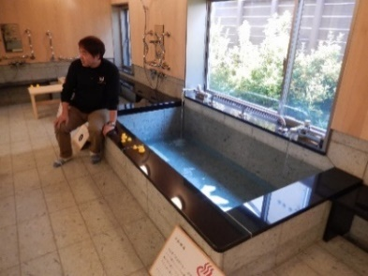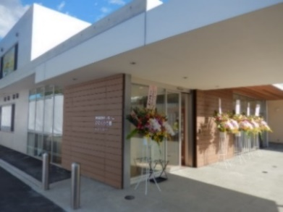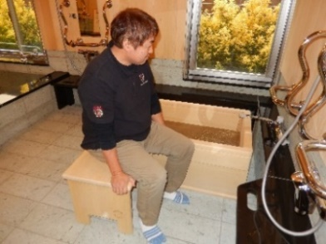講師 青山幸広
おススメ青山プロデュース施設で開催する2日間の介護実技セミナー！
開催日 | 時間帯 |  | 内容 | 参加日に○ | 参加費 | 2日間
6/16土  17日 | 13:30～  16：30 | 講義1時間と  ワンポイント実技 | 講義・お年寄りの心が目覚める会話力  基本実技 少ない力で寝返りするには | ○を記入 | 3000円  定員50名 | ８０００円
 | 10：00～  16：00 | お風呂実技  セミナー | 基本実技 立ち上がり 移乗介助  お湯に入っての入り方、出し方の介助 |  | 5000円  昼食付‣定員30
9/15土  16日 | 13:30～  16：30 | 講義1時間と  ワンポイント実技 | 講義・人と人、地域と人をつなぐ介護  基本実技 足が弱った人の立ち上がり |  | 3000円  定員50名 | ８０００円
 | 10：00～  16：00 | お風呂実技  セミナー | 基本実技 立ち上がり 移乗介助  お湯に入っての入り方、出し方の介助 |  | 5000円  昼食付 定員30
12/15土  16 日 | 13:30～  16：30 | 講義1時間と  ワンポイント実技 | 講義・プライドを守る排泄介護とは  基本実技 トイレ介助のいろいろ |  | 3000円  定員50名 | ８０００円
 | 10：00～  16：00 | お風呂実技  セミナー | 基本実技 立ち上がり 移乗介助  お湯に入っての入り方、出し方の介助 |  | 5000円  昼食付 定員30
3/16土  17日 | 13:30～  16：30 | 講義1時間と  ワンポイント実技 | 講義・お年寄りの夢を叶えるチーム介護  基本実技 まめに座り替えが大事！移乗 |  | 3000円  定員50名 | ８０００円
 | 10：00～  16：00 | お風呂実技  セミナー | 基本実技 立ち上がり 移乗介助  お湯に入っての入り方、出し方の介助 |  | 5000円  昼食付 定員30
■会場『かたくりの郷』水戸市大塚町1763-12 JR赤塚駅から徒歩20分 土曜日/特養2階会議室 日曜日/デイサービス
事前振込限定！ 全４回参加一括払い特典32,000→30,000円 2,000円お得です。
＊お申込みは1申込1人といたします。参加費はお申込み後、受付完了としてお振込み案内をお送りします（当日現金払いも可）。無断キャンセルはセミナー代全額請求いたします。一旦お振込みいただいた参加費の返金はいたしませんのであらかじめご了承ください。振り替えはありません。
ＦＡＸ ０７６－４８１－６４７３(RX組) ネットからはrx-gumi.com 問い合わせ076（481）6472（RX組）
法人  申込 | 施設名 |  | 電話 － － | Fax － －
 | 住所 | 〒 － | 参加者名 | 申込担当者名
個人  申込 | 名前 |  | 携帯 － － | Mail ＠
 | 住所 | 〒 － | 職業欄 （ ）介護職 （ ）医療職 （ ）介護家族  （ ）管理者 （ ）その他【 】
✡主催 ケアプロデュースRX組 会場協力 社会福祉法人翠清福祉会 特別養護老人ホームかたくりの郷

